Atividades Domiciliar – Distanciamento social Covid-19
Atividade de Música – 2º ano A e 3º ano A
Professor: Rômulo
Período: 1ª semana de Julho 2020- 1 hora

- Possibilitar a interação com a música clássica através de composições de Beethoven e Bach
- Apreciar as músicas: Nona sinfonia de Beethoven e Tocata e Fuga de Bach

Música Clássica
Beethoven

Conviveu com a música clássica desde a infância, pois seu pai era professor de música e tenor na corte de Bonn. Beethoven viveu uma época de transição musical, entre a era clássica e a romântica.
Aos 22 anos de idade mudou-se para a cidade de Viena (Áustria), onde construiu sua carreira. É autor de sonatas, quartetos, sinfonias e da ópera Fidélio, uma de suas grandes criações. Em suas obras musicais passava um profundo sentimento e incomparável expressão.
Nos últimos anos de sua vida, sofreu de surdez. Mesmo com o problema de saúde, continuou criando lindas obras musicais. Faleceu em 26 de março de 1827, enquanto compunha sua 10ª sinfonia.
Uma de suas obras mais conhecidas é a 9ª Sinfonia, que até os dias de hoje, é tocada em várias situações. Ao lado de Bach e Mozart, Beethoven considerado um dos grandes compositores de música clássica de todos os tempos.

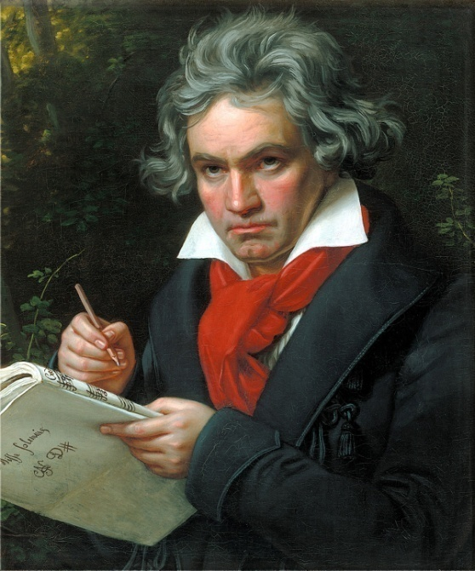

Vamos ouvir a música de Beethoven a nona sinfonia de Beethoven.
http://www.youtube.com/watch?v=GDbfJXs6F-Y
Agora vamos ouvir e sentir a música e depois fazer um desenho sobre essa música.
Nesse vídeo podemos ver Beethoven em uma orquestra. Você sabe o que é uma orquestra? 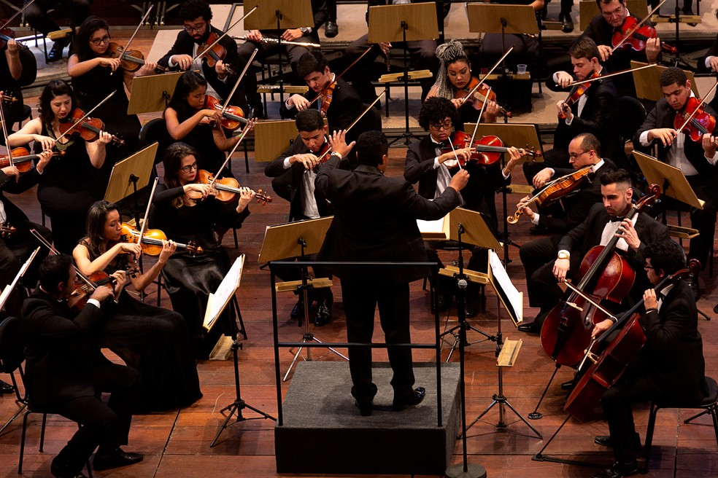
Uma orquestra é um grupo musical típico da música clássica. Uma orquestra de pequena dimensão é chamada de orquestra de câmara. Já uma orquestra de grande dimensão é conhecida como orquestra sinfônica ou orquestra filarmônica. A diferença entre estes dois tipos de orquestra é que a filarmônica é fundada pelos integrantes que a compõem, enquanto na sinfônica os integrantes são recrutados através de concurso público. A origem da palavra orquestra vem do teatro da Grécia Antiga, sendo que este termo indicava a área compreendida ao espaço dedicado ao público (usado pelos dançarinos e instrumentistas) e o palco cênico. Uma orquestra sinfônica ou filarmônica é formada normalmente por 50 a 100 instrumentistas. A orquestra de câmara costuma ter até 40 integrantes. As óperas também costumam ser acompanhadas por uma orquestra

.

